
Набор мебели для прихожей «ЛАРА» КМ-052.00.

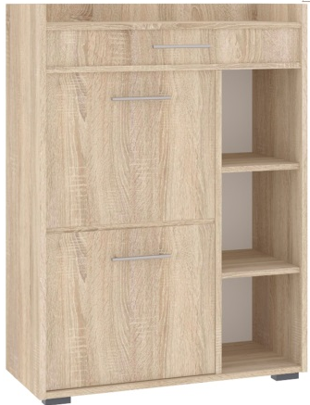
Тумба для обуви ЛАРА ТП4
РУКОВОДСТВО ПО СБОРКЕ, ЭКСПЛУАТАЦИИ И УХОДУ
1.РЕКОМЕНДАЦИИ ПО СБОРКЕ.
1.1 Перед началом сборки изучите настоящую инструкцию, проверьте комплектность изделий в каждом упаковочном месте (пакете, мешке) согласно инструкции.
1.2 Для удобства и качественной сборки потребуются усилия двух сборщиков. Место для сборки должно быть достаточно свободным с ровной площадкой.
1.3 Скомплектуйте все детали, фурнитуру и метизы согласно инструкции по каждому изделию. Приготовьте рабочий инструмент (молоток, шуруповерт (отвертку), шило,).
1.4 Соблюдайте очередность сборочных операций: - установите по месту фурнитуру на каждой детали; - соберите корпус тумбы на стяжках и шкантах; задние стенки (10) крепить при помощи гвоздя (д), выдержав прямые углы (разность диагоналей не более 1 мм);
- установите корпус тумбы по месту и отрегулируйте опоры (Е); закройте заглушками видимые головки стяжек, установите на полкодержатели (К) съемную полку; установите ручку (И) на фасады;
1.5 Соблюдайте осторожность:
- при установке шкантов в глухие отверстия на торцах деталей: при сильных ударах молотков возможно растрескивание материала;
2.РЕКОМЕНДАЦИИ ПО ЭКСПЛУАТАЦИИ И УХОДУ.
2.1 Мебель нужно разместить в помещении так, что бы на изделия не попадали прямые солнечные лучи, отопительные приборы находились не ближе 30 см. При ослаблении соединений деталей необходимо их подтянуть. Освежать и протирать облицованные поверхности и зеркало необходимо только специально предназначенными для этого средствами. Категорически запрещено пользоваться агрессивными жидкостями (спиртом, растворителями и т.п.).
3.ПОРЯДОК ПРЕДЪЯВЛЕНИЯ ПРИТЕНЗИЙ.
Претензии по качеству и комплектности мебели должны направляться покупателем непосредственно в магазин, где приобретена мебель с обязательным приложением копии товарного чека. Претензии от покупателя принимаются торговыми организациями в течение гарантийного срока -24 месяцев со дня приобретения. Претензии не принимаются по дефектам, возникшим по причине не соблюдения покупателем правил по сборке, эксплуатации и уходу за мебелью.
А 8 шт.  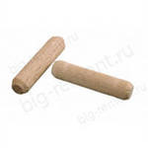 | Б 20 шт.  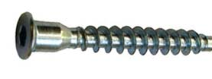
В 2 к-та.  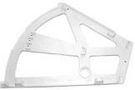 | Ж 2 к-та.  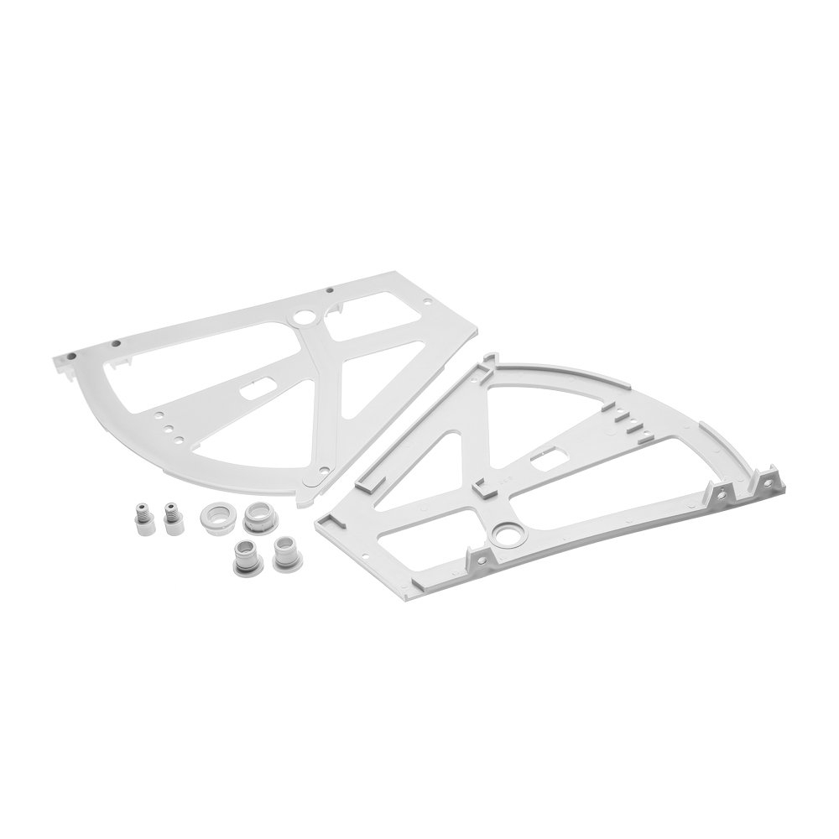
д  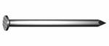  40 шт. | Е 4 шт  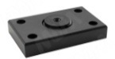
И  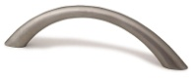  3 шт. | К 8 шт.  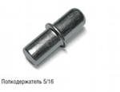
М 3,5х16 52 шт
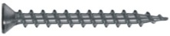
Н 1 к-т  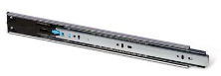 | П 4 шт.  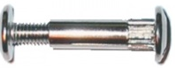
Па-кет | Наименование  детали | Пози-ция | Габаритные размеры, мм |  |  | К-во  Шт.
Па-кет | Наименование  детали | Пози-ция | длина | Шир. | Тол. | К-во  Шт.
1 | Стенка вертикальная левая | 1 | 965 | 300 | 16 | 1
1 | Стенка вертикальная правая | 2 | 965 | 300 | 16 | 1
1 | Стенка горизонтальная | 3 | 700 | 300 | 16 | 1
1 | Перегородка горизонтальная | 4 | 668 | 300 | 16 | 1
1 | Перегородка горизонтальная | 5 | 668 | 300 | 16 | 1
1 | Фасад выдвижного ящика | 6 | 100 | 662 | 16 | 1
1 | Фасад ящика откидного | 7 | 380 | 462 | 16 | 2
1 | Полка | 8 | 180 | 295 | 16 | 2
1 | Стенка вертикальная внутр. | 9 | 777 | 300 | 16 | 1
1 | Стенка задняя | 10 |  |  |  | 1
1 | Стенка боковая ящика | 11 | 250 | 80 | 16 | 2
1 | Стенка передняя ящика | 12 | 611 | 80 | 16 | 2
1 | Дно ящика | 13 | 400 | 440 | 3 | 1
1 | Стенка вертикальная | 14 | 668 | 50 | 18 | 1
1 | Вкладыш | 15 | 85 | 452 | 10 | 2
1 | Вкладыш | 15 | 135 | 452 | 10 | 2
1 | Вкладыш | 15 | 140 | 452 | 10 | 2

Схема сборки
Установить ругулируемые опоры. Соберите корпус тумбы.
